В Судебную коллегию по уголовным делам Сахалинского областного суда
через Южно-Сахалинский городской суд

от осужденного Абрамова Сергея Геннадьевича
694047, Сахалинская область,
Анивский район, с. Новотроицкое, ул. Центральная, д. 10
тел. сот.: 89147550999
sakhmorflot65@mail.ru

Дело №1-57/19
(801795)

АПЕЛЛЯЦИОННАЯ ЖАЛОБА
на несоответствие приговора фактическим
обстоятельствам уголовного дела,
установленным судом первой инстанции

Приговором Южно-Сахалинского городского суда по делу №1-57/19 (801795) от 02.04.2019 года, Я, Абрамов Сергей Геннадьевич, 26.10.1966 года рождения осужден по ч. 3 ст. 263 Уголовного кодекса Российской Федерации, к 4 годам лишения свободы с отбыванием наказания в колонии-поселении.
Постановленный приговор в законную силу не вступил.

Я, Абрамов С.Г., обвинен по 4 пунктам:

- Пункт («отсутствие в штате ООО «Сахморфлот» «Безопасника»): на период события преступления в штате ООО «Сахморфлот» отсутствовал «специальный сотрудник» - должностное лицо, осуществляющее контроль за соблюдением требований по обеспечению безопасности мореплавания и предотвращению загрязнения окружающей среды.

- Пункт: В плане перехода судна «Парамушир» Северо–Курильск – Петропавловск–Камчатский представленном Кузнецовым В.В. от имени капитана Ермилова С.А. в ИГПК 16.10.2015, местами убежища указаны: п. Северо–Курильск, залив Марии, бухта Вестник и ряд пунктов, расположенных к северу от бухты Вестник. Дальность перехода между местами убежища 2х20=40 миль. Таким образом, капитан теплохода Кузнецов В.В. намеревался вывести судно за пределы разрешенного района эксплуатации, в отсутствие контроля со стороны судовладельца. (Судом первой инстанции данный пункт обвинения исключен из объема предъявленного Абрамову С.Г. обвинения л. 62-63 Приговора).

- Пункт («Отсутствие на судне матроса»): Кузнецовым В.В. через агента в инспекцию государственного портового контроля морского терминала Северо–Курильск (далее – ИГПК) в соответствии с п. 57 «Общих правил плавания и стоянки судов в морских портах Российской Федерации и на подходах к ним, утверждённых Приказом Минтранса РФ от 20 августа 2009 г. №140 (далее – Общие правила), подан пакет документов для оформления указанного судна на отход из морского терминала в порт Петропавловск–Камчатский, в том числе судовую роль, в которой указан экипаж судна в составе капитана Ермилова С.А., старшего помощника капитана Кузнецова В.В., старшего механика Гаврина А.В., матросов Широкова Д.В. и Радивилова Э.В., а так же второго механика Белозерова Е.А., при фактическом наличии на судне экипажа в составе капитана Кузнецова В.В., старшего помощника капитана Хохлачева В.В., старшего механика Гаврина А.В., матросов Степина А.А. и Радивилова Э.В. По результатам проведения проверки судна «Парамушир», инспектором ИГПК Нудьгой А.А. в судовой роли проставлен штамп и разрешен отход указанного судна из морского терминала.

- Пункт («на судне Парамушир нельзя было в принципе перевозить металлолом») В период с 11.10.2015 по 20 часов 30 минут 16.10.2015 (более точные дата и время следствием не установлены) судно «Парамушир» находилось в морском терминале Северо–Курильск, где под руководством капитана судна Кузнецова В.В. и с согласия Абрамова С.Г. осуществлялась погрузка на его верхнюю палубу груза: контейнер весом 1,8 тонн, буровая установка на базе автомобиля ЗИЛ весом 9 тонн, экскаватор весом 25 тонн, металлолом весом 81,31 тонн, в том числе которого имелся судовой двигатель. В соответствии с п. 44 «Правил безопасности морской перевозки грузов», утвержденных Приказом Минтранса России от 21.04.2003 №ВР-1/п (далее – Правила перевозки), размещение и крепление стандартизированных грузов осуществляется на основании «Наставления по креплению грузов» и судовой эксплуатационной документации. Груз – металлолом в соответствии с п. 34 Правил перевозки следует рассматривать как «не стандартизированный структурообразующий груз», поскольку перевозка грузов данного вида не предусмотрена судовым «Наставлением по креплению грузов». Грузы, перевозка которых не предусмотрена «Наставлением по креплению грузов», - экскаватор, буровую установку на базе автомобиля ЗИЛ-131 и двигатель следует рассматривать как «не стандартизированные грузовые места», то есть грузы, размещение и крепление которых производится в индивидуальном порядке путем соединения каждого грузового места с конструкциями корпуса судна. В соответствии с п. 2.20.11 «Правил безопасности морской перевозки металлопродукции» (РД 31-11-21-23-96), утвержденных Приказом Росморфлота от 29.11.1996 №44 (Далее – Правила безопасности морской перевозки металлопродукции), запрещается производить погрузку металлолома на верхнюю палубу судов. 17.10.2015 в 11 часов 00 минут (время Северо – Курильское) судно «Парамушир», согласно заявления капитана на отход, вышло из морского терминала Северо – Курильск в порт Петропавловск – Камчатский с вышеуказанным грузом и пятью членами экипажа на борту, при этом крепление двигателя как нестандартного грузового места осуществлено с нарушением требований Правил перевозки путем обкладывания последнего металлоломом без крепления с конструкциями судна. 17.10.2015 в период времени с 14 часов 00 минут до 14 часов 50 минут (время Сахалинское) в координатах 50.44.6 северной широты, 156.35.5 восточной долготы, при следовании из морского терминала Северо – Курильск в морской порт Петропавловск – Камчатский произошло опрокидывание судна «Парамушир» ввиду смещения части палубного груза – металлолома, расположенного на верхней палубе судна.

Выводы суда, изложенные в приговоре, не соответствуют фактическим обстоятельствам дела, установленным судом первой инстанции, а именно:

Относительно «Отсутствие на судне матроса» - на л. 62 Приговора судом сделан вывод: Суд не соглашается с утверждениями стороны защиты о том, что, допущенное нарушение численности минимального состава экипажа судна, обеспечивающего безопасность не находится в прямой причинно-следственной связи с гибелью т/х «Парамушир», поскольку отсутствие необходимого члена команды было способно отрицательно сказаться на надлежащем обеспечении размещения и крепления груза и контроля за ним в ходе рейса.
Прежде всего хотим обратить внимание суда Апелляционной инстанции на то, что указанный выше вывод суда первой инстанции написан в утвердительной форме, но по своей сути является предположением (ч.4 ст.14, ч.4 ст.302 УПК РФ).
Данный вывод суда находится в противоречии с показаниями полученными от потерпевшего Гаврина А.В.-выжившего члена экипажа судна Парамушир:
- Груз на судне помогали раскреплять старший помощник капитана и матрос.
- Вопросами загрузки судна, размещения на нем груза занимались на судне старший помощник капитана судна и его капитан.
- Загрузка груза осуществлялась, насколько он знает, людьми грузоотправителя.
- От перевозчика загрузку, насколько ему известно, контролировали капитан и старший помощник капитана.
- Креплением груза на судне занимался их экипаж, а именно матрос и старший помощник капитана.
- Подробностей крепления груза на судне он не знает, но груз крепился.
- Груз крепился при помощи тросов, талрепов, лебедки при креплении груза не применялись. (л. 10-11 Приговора).

- Примерно в 10 часов 30 минут 17.10.2015 года по Сахалинскому времени он запустил и в течении примерно 40 минут прогрел двигатель, после чего судно вышло из порта Северо-Курильск в рейс в порт Петропавловск-Камчатский. Судно шло ходко, скоростью которая сначала достигала 9 узлов, но ближе к первому Курильскому проливу снижалась от 9 до 4,5 узлов. В течении нескольких часов судно дошло до первого курильского пролива. Погода по ходу движения была следующей - волна - 1,5-2 метра, ветер западный скоростью 15 м/с (по последней переданной капитаном информации), осадков не было. В этот период поломок и аварий не было, все было штатно. Судно проходило пролив со стороны Тихого океана. В это время капитан и второй механик судна отдыхали после вахты в каютах. В рубке находились он, старший помощник капитана и матрос. Старший помощник капитана управлял судном, он и матрос находились в рубке и беседовали.

Пояснения: если бы 6 член экипажа-матрос находился бы на судне, то из показаний Гаврина А.В. следует, что он бы не нес вахту (не контролировал бы груз в ходе рейса – вывод суда) в момент аварии, а находился бы в смене отдыхающей вахты, вместе с капитаном и вторым механиком.

Данный вывод суда находится в противоречии с показаниями полученными от свидетеля Синева В.А.:
- Касательно нарушения по численности экипажа, то в данном случае количество членов экипажа вряд ли могло повлиять на ситуацию, поскольку авария произошла ввиду вышеуказанных причин и наличие еще одного члена экипажа ничего бы не изменило (л. 21 Приговора)
Так же суду первой инстанции 21.11.2018 года мною была предоставлена письменная позиция в которой я аргументированно указывал на то, что следствием вменяется в вину мне (Абрамову С.Г.) то, что на судне «Парамушир» в момент выхода в рейс 17.10.2015 года находилось не 6 членов экипажа, а 5 членов экипажа. При этом материалами уголовного дела №801795 установлено (доказано) отсутствие субъективной стороны по данному пункту обвинения.
Я, Абрамов С.Г., не знал об отсутствии на судне 6-го члена экипажа, данный факт, установлен и доказан (Показания свидетелей: Матвеева Г.А. л.д. 51-57 Т.4, Снегур А.А. л.д. 58-61 Т.4, Широкова Д.В. л.д. 120-128 Т.4, Таратовой Е.А. л.д. 154-157, 200-203 Т.4, вещественными доказательствами: судовая роль от 06.10.2015 л.д. 102 Т.1, л.д. 49 Т.7, судовая роль судна «Парамушир», поданная при заходе в порт 07.10.2015, и судовая роль судна «Парамушир», поданная при отходе из порта 16.10.2015 л.д. 147,166-167 Т.1, л.д. 100,103,104 Т.7).
Никто: ни портовый контроль, ни судовые агенты, ни капитан Кузнецов В.В., ни специалист по кадрам ООО «Сахморфлот» - Таратова Е.А. - не сообщали (не докладывали) мне (Абрамову С.Г.) об отсутствии на судне «Прамушир» 6-го члена экипажа.
Специалисты Ельников В.Л. и Синев Ю.С. указали следствию на отсутствие причинно – следственной связи между отсутствием 6-го члена экипажа на судне «Парамушир» в момент события преступления и наступлением общественно опасных последствий – кораблекрушения судна «Парамушир» и гибели 4 человек.

Не учитывая все выше описанное суд первой инстанции сделал противоречивый вывод основанный на предположении, относительно моей (Абрамова С.Г.) вины по 3 пункту обвинения «Отсутствие на судне матроса».

Относительно «отсутствия в штате ООО «Сахморфлот» Безопасника» - в настоящей апелляционной жалобе я настаиваю на своей позиции по данному пункту обвинения изложенной в письменной позиции от 21.11.2018 года. А так же подтверждаю то, что я как генеральный директор (единолично исполнительный орган) ООО «Сахморфлот», знал о грузе погруженном на судно Парамушир 16.10.2015 года и то, что в качестве палубного груза имеется контейнер весом 1,8 тонн, буровая весом 9 тонн, экскаватор весом 25 тонн, металлолом весом 81,31 тонн именно я давал команду капитану Кузнецову В.В. на осуществление перевозки данного груза.
Если брать за истину позицию обвинения, то отсутствие в штате ООО «Сахморфлот» специального сотрудника, лишь переводит ответственность на меня как генерального директора, делает меня субъектом преступления предусмотренного ч. 3 ст. 263 УК РФ, но само по себе наличие либо отсутствие в штате «специального сотрудника» не могло послужить причиной кораблекрушения судна «Парамушир» повлекшее гибель 4 человек.

Так же при вынесение приговора судом первой инстанции сделаны выводы о моей виновности без учета положений пунктов 4.1, 4.2, 4.4, 4.5 РД 31.20.01-97 «Правила технической эксплуатации морских судов. Основное руководство», утвержденные распоряжением Министерства транспорта Российской Федерации от 8 апреля 1997 г. N МФ-34/672.

Раздел 4. «ПОДГОТОВКА СУДНА К РЕЙСУ»
п. 4.1. Судовой экипаж должен своевременно подготовить судно к предстоящему рейсу. Общее руководство подготовкой осуществляет капитан судна. К отходу судна должны быть закончены грузовые операции, работы по приемке всех видов снабжения, завершены работы по техническому обслуживанию и ремонту, подготовлены к действию СТСиК - судовые технические средства и конструкции.
п. 4.2. Для принятия решения о выходе судна в рейс капитан судна должен иметь рапорты от старшего механика и старшего помощника о готовности судна к отходу. При обнаружении неисправностей судна, СТСиК, ставящих, по мнению капитана, под сомнение безопасность мореплавания, людей, окружающей среды, сохранность груза, ничто не ограничивает капитана в принятии решения о невыходе судна в рейс. Устранение выявленных замечаний перед выходом судна в рейс должно быть обеспечено судовладельцем по представлению капитана с привлечением при необходимости органов надзора.
п. 4.4. Капитан судна при утверждении каргоплана должен убедиться в том, что требования инструкции по загрузке, информации об остойчивости и непотопляемости судна выполняются на протяжении всего рейса (с учетом обледенения, если оно может ожидаться). В противном случае каргоплан должен быть изменен так, чтобы эти требования были выполнены. Кроме того, должны быть произведены предварительные расчеты загрузки судна, остойчивости, прочности и непотопляемости, в том числе для случая затопления одного или нескольких отсеков, уделяя особое внимание размещению и креплению груза, расчету удельных нагрузок.
п. 4.5. При составлении каргоплана и при погрузке должна учитываться величина изменения осадки судна в рейсе с тем, чтобы во всех случаях не было допущено плавание с надводным бортом меньшим, чем это установлено для судна его грузовой маркой (для данного времени года и района плавания). При проведении грузовых операций необходимо контролировать нагрузку на корпус судна и возникающие напряжения и моменты, не допуская превышения установленных норм.

На листах 51-52 Приговора суд первой инстанции делает выводы о распределение основных обязанностей по технической эксплуатации морских судов между судовладельцем, экипажем судов, в т.ч. капитаном судна делая ссылки на пункты 1.1.1., 1.1.2., 1.2.1., 1.2.2., 1.2.5., 2.1.1., 3.1.1., 3.1.2., 3.8.1. Правил технической эксплуатации морских судов. Основное руководство. РД 31.20.01-97, утвержденных Распоряжением Минтранса РФ от 08.04.1997 года У МФ-34/672.

Несмотря на письменную просьбу перед судом первой инстанции высказанную в моей письменной позиции от 21.11.2018 года (л. 14-15 позиции) о необходимости при постановлении приговора учесть положение пункта 50 Правил безопасности морской перевозки грузов (утв. приказом Минтранса РФ от 21 апреля 2003 г. N ВР-I/п) согласно которому: При отсутствии на судне условий для размещения и крепления груза, обеспечивающих его несмещаемость в рейсе (достаточное количество материалов и средств крепления и др.), капитан вправе отказаться от приема груза к перевозке. И положение пунктов 4.1, 4.2, 4.4, 4.5 Раздела 4. «ПОДГОТОВКА СУДНА К РЕЙСУ» РД 31.20.01-97 «Правила технической эксплуатации морских судов. Основное руководство», утвержденные распоряжением Министерства транспорта Российской Федерации от 8 апреля 1997 г. N МФ-34/672.

Суд первой инстанции делает выводы (л. 58 Приговора):
Принимая во внимание положения вышеперечисленных нормативных актов, суд отвергает также доводы стороны защиты о том, что обеспечение безопасности мореплавания в части погрузки судна «Парамушир» и его выхода в рейс относится к обязанностям исключительно капитана судна и должностных лиц портового надзора, в связи с чем, возложение на подсудимого схожих обязанностей якобы является неправомерным.
По мнению суда, наличие у капитана судна и уполномоченных должностных лиц государственного портового контроля обязанностей по обеспечению безопасности мореплавания не исключает и не может исключать одновременного наличия соответствующих обязанностей судовладельца по эффективному и действенному контролю за происходящими с судном событиями, а также за действиями капитана и судокоманды.
Иное понимание требований нормативно-правовых актов могло бы свидетельствовать якобы об отсутствии у капитана судна и уполномоченных должностных лиц государственного портового контроля своих обязанностей по обеспечению безопасности мореплавания на том основании, что аналогичные обязанности также возложены нормативными актами и на самого судовладельца.

Данные выводы суда первой инстанции не основаны на норме материального права, наоборот выводы суда противоречат положениям пунктов 4.1, 4.2, 4.4, 4.5 РД 31.20.01-97 (л. 10 Приговора).

Все обязанности мною как судовладельцем по технической эксплуатации морского судна Парамушир были выполнены, что подтверждается самим приговором (л. 40 Приговора - Конструктивных недостатков и изменений судна, повлиявших на его крушение, в ходе работы комиссии выявлено не было) и материалами уголовного дела.

Относительно пункта обвинения, что «на судне Парамушир нельзя было в принципе перевозить металлолом» - судом первой инстанции сделаны не верные выводы на основе не верного толкования технико-юридической нормы «Правил безопасности морской перевозки металлопродукции» (РД 31.11.21.23-96):

Действующее законодательство не содержит нормативно-правового определения металлолом (металлический лом) - собирательное название различного металлического мусора (пришедших в негодность металлических изделий), утилизируемого или не утилизируемого во вторичном металлургическом цикле. Чаще всего к металлолому относят специально концентрируемый в отведенных местах металлический мусор для последующей переработки или утилизации.
Для наглядности привожу фото с металлоломом ниже:
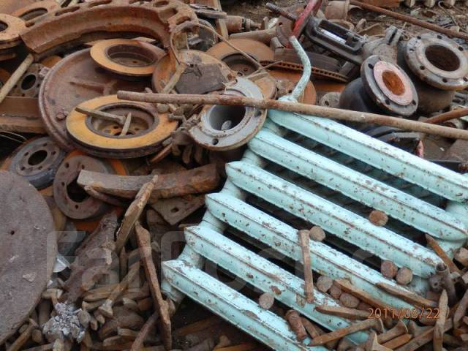
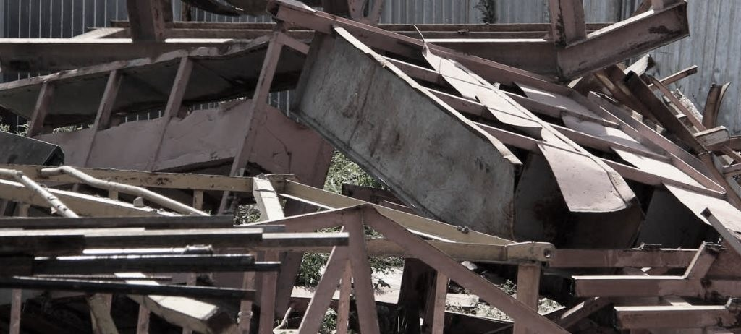
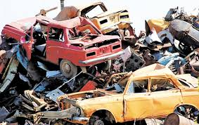
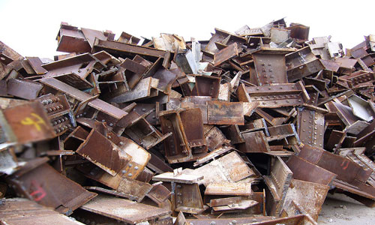
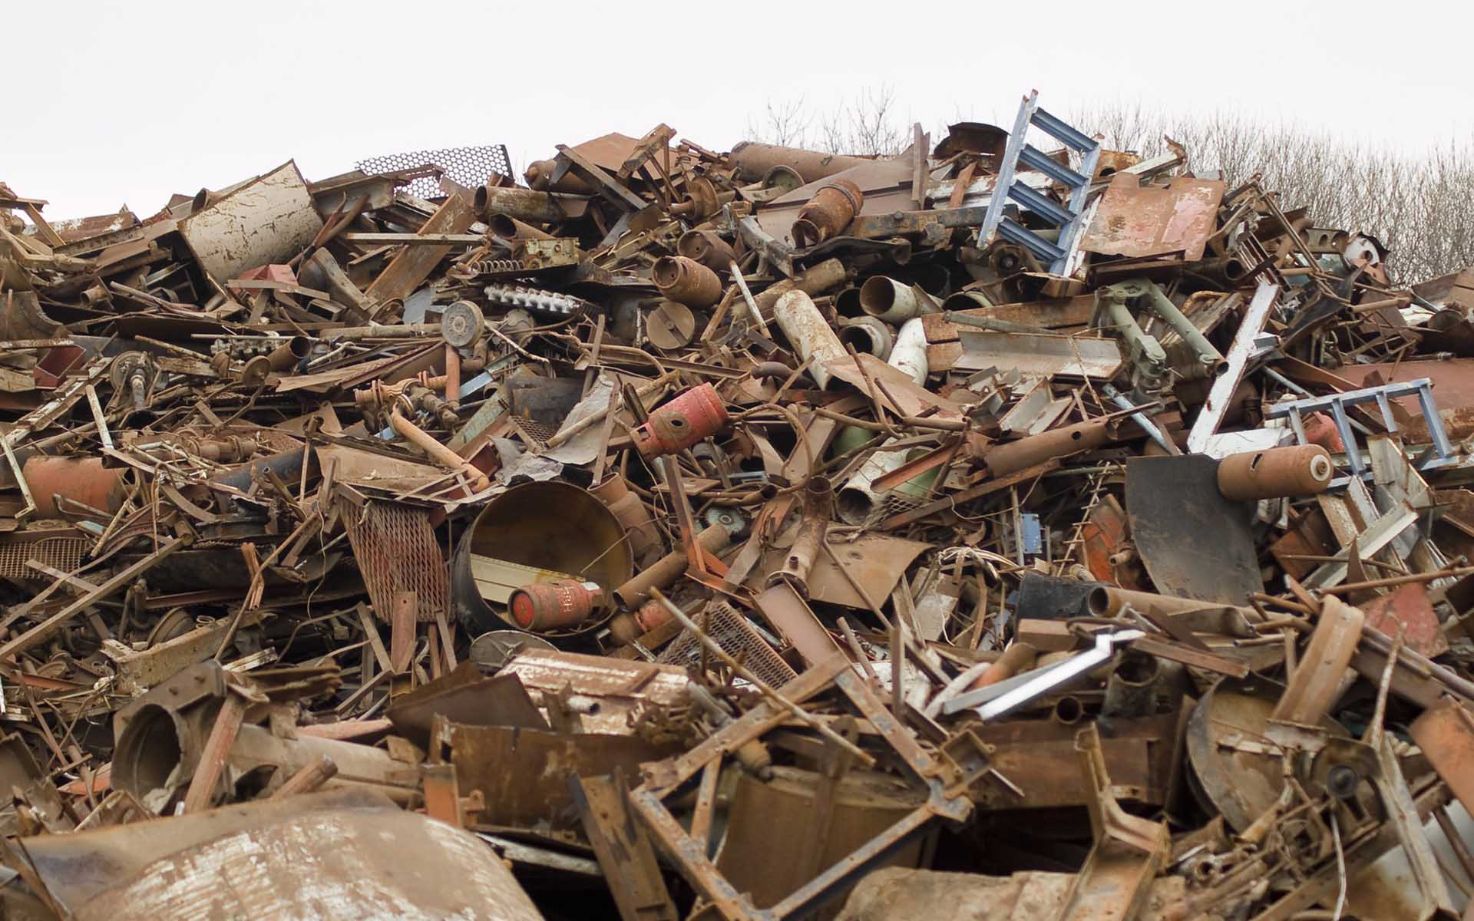

На всех 5-ти фотографиях запечатлен металлолом, т.е. металлический мусор (пришедшие в негодность металлические изделия). Металлолом это отдельные объекты (предметы) которые всегда будут иметь разные геометрические формы и обладать разными весовыми характеристиками.
С точки зрения «юридической техники» используемой в РД 31.11.21.23-96 металлолом – это дискретный, нестандартизированный, структурообразующий груз.

В приговоре на листе 56 судом первой инстанции сделан вывод:
Положениями Наставления по креплению грузов N, Д1408-901-441, разработанном ООО «ДАЛМИС-М» для т/х «СРП-150-21» (в дальнейшем переименованного в «Парамушир») в соответствии с требованиями Конвенции СОЛАС (Международная конвенция по охране человеческой жизни на море») и одобренном Российским морским регистром судоходства, представленном в числе вещественных доказательств, установлено, что судно предназначено для перевозки на верхней (грузовой) палубе грузов общей массой 150 т., а Наставление выполнено для перевозки 20-футовых контейнеров ИСО, 3-тонных и 5-тонных контейнеров, а также перевозки передвижной техники на верхней грузовой палубе. При этом положения указанного Наставления не распространяются на перевозку какой-либо передвижной техники, кроме колесной с максимальной массой единицы до 6 тонн. Не содержит Наставление и сведений о возможности перевозки на указанном судне и груза в виде металлолома.

Эти выводы суда не верны, разработчик наставления по креплению грузов не может в разрабатываемом наставлении написать, что на судне возможно перевозить металлолом, так как это будет не профессионально, как с технической так и с юридической точки зрения по причинам указанным выше (металлолом - металлический мусор, пришедшие в негодность металлические изделия, отдельные объекты (предметы) которые всегда будут иметь разные геометрические формы и обладать разными весовыми характеристиками.

ООО «ДАЛМИС-М» разработчик наставления по креплению грузов № Д1408-901-441, указал:
В пункте 1.1.13 Общие положения по размещению, креплению и перевозке грузов приведены в «Правилах безопасности морской перевозки генеральных грузов (4М, том 2, ЦНИИМФ, 1996 г), которыми экипажу надлежит руководствоваться по вопросам, не получившим отражения в настоящем «Наставлении по креплению грузов».
В пункте 1.1.15 Изложенные в настоящем «Наставлении по креплению грузов» требования не отвергают принципов «хорошей морской практики» и не заменяют опыта укладки и крепления груза.
В пункте 1.2.7 «Нестандартизированный груз» - груз, для укладки и крепления которого каждый раз требуется индивидуальный подход.
Наставление по креплению груза № Д1408-901-441 так же содержит разделы: 5 Обязанности администрации судна и Приложение В Методы оценки эффективности устройств для крепления нестандартизированного груза.

Данные пункты Наставления по креплению груза № Д1408-901-441 судом первой инстанции не оценивались, а на основе обвинительного заключения сделаны не верные выводы о том, что на судне Парамушир нельзя перевозить никакие грузы кроме 20-футовых контейнеров, 3-тонных и 5-тонных контейнеров, а также передвижной колесной техники с максимальной массой единицы до 6 тонн.

Данный вывод суда первой инстанции не подтверждается вещественным доказательством наставлением по креплению грузов судна СРП-150-32 Д1408-901-001 на 49 листах, рассмотренным в судебном заседании.

На листах с 52-57 Приговора судом первой инстанции на основе системного толкования нормы «Правил безопасности морской перевозки металлопродукции» (РД 31.11.21.23-96) делается не верный вывод о том, что перевозка металлолома на верхней палубе запрещена, в любых случаях и на любых судах.

Во первых судом первой инстанции при системном толковании норм относительно не возможности (по мнению суда первой инстанции) размещения металлолома (дискретного, нестандартизированного, структурообразующего груза) на верхней палубе судов следовало так же применить п. 34 Правил безопасности морской перевозки грузов (утв. приказом Минтранса РФ от 21 апреля 2003 г. N ВР-I/п) в котором закреплено:
Нестандартизированный груз - груз, для укладки и крепления которого каждый раз требуется индивидуальный подход.
Нестандартизированные грузы разделяются на две группы:
а) грузовые места;
б) структурообразующие грузы.
Грузовые места - это грузы, размещение и крепление которых производится в индивидуальном порядке путем соединения каждого грузового места с конструкциями корпуса судна. Погрузочное оборудование или какие-либо его узлы, которые перевозятся на судне (судовые тягачи, погрузчики и т.п.), но стационарно не закреплены на нем, также следует рассматривать в качестве грузовых мест.
Все остальные нестандартизированные грузы являются структурообразующими, т.е. при их укладке на судне они образуют дискретные (составленные из отдельных элементов) структуры - массивы (штабели), свойства которых зависят не только от характеристик отдельных грузовых мест, но и от порядка, направления, способа их укладки. Один и тот же груз, уложенный различными способами, образует структуры, обладающие различающимися свойствами, в том числе различной устойчивостью в отношении смещения в различных направлениях под действием внешних сил.
В качестве измерителя способности штабеля структурообразующего груза противостоять смещению применяется угол статической устойчивости структуры - острый угол между горизонтальной плоскостью и наклоняемым основанием структуры в момент начала ее разрушения в любой форме: опрокидывания, соскальзывания или потери устойчивости структуры.
Угол статической устойчивости структуры должен быть указан (определен) для структурообразующих грузов с удельным погрузочным объемом  <= 1,5 м3/т и для штабелируемых грузов при перевозках на верхней палубе и люковых крышках судов независимо от .
Методика расчета критерия несмещаемости и средств крепления структурообразующих грузов приведена в приложении N 5 к настоящим Правилам.

Во вторых выводы суда первой инстанции не соответствуют «хорошей морской практики» металлолом регулярно, систематически перевозится на верхних открытых палубах специальных судов (самоходных плашкоутов и барж) с высокими бортами:

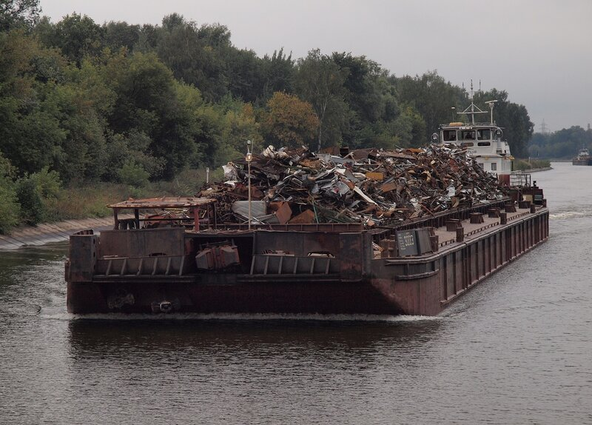
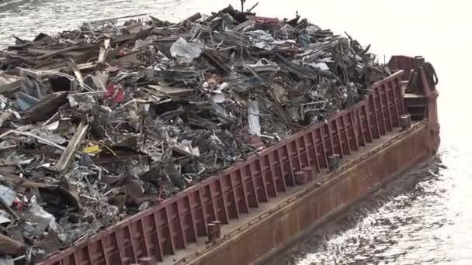
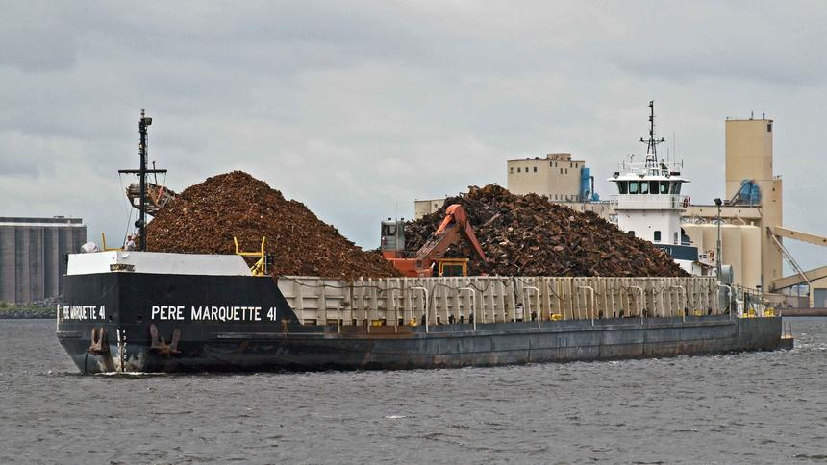

В третьих в моей письменной позиции от 21.11.2018 года (л. 10 позиции) было указано суду первой инстанции на то, что в материалах уголовного дела №801795 имеется письмо №284135 от 23.10.2015 ФАУ Российский морской регистр судоходства (л.д. 134-135 Т.1), в пункте 6-ом которого сказано:
6. Регистр полагает, что требование пункта 2.20.11 «Правил безопасности морской перевозки металлопродукции» (РД 31.11.21.23-96), как и требования других пунктов раздела 2.20 не следует применять к рассматриваемому случаю загрузки судна по следующим причинам.
Указанные требования должны выполняться в первую очередь, на традиционных морских судах, имеющих для перевозки груза грузовые пространства (трюмы и твиндеки). Косвенно это подтверждается текстом второго предложения указанного пункта, где говорится, что улучшения использования грузоподъемности судна следует добиваться повышением качества штивки (в трюмах и твиндеках), то есть более плотно распределять и трамбовать груз, чтобы его больше поместилось в грузовых пространствах.
Рассматриваемое судно является самоходной баржей-площадкой, не имеющей грузовых пространств. Судно приспособлено для перевозки грузов только на верхней палубе. Для этих целей палуба ограждена по бортам высоким фальшбортом для удержания штабеля перевозимого груза и предотвращения волнового воздействия на него.
Ниже фотография письма №284135 от 23.10.2015 ФАУ Российский морской регистр судоходства (л.д. 134-135 Т.1) из материалов уголовного дела:

Обстоятельства указанные в письме ФАУ Российский морской регистр судоходства №284135 от 23.10.2015 судом первой инстанции при постановлении обвинительного приговора не учтены.

Фото судна Парамушир сделанное в 2015 году:
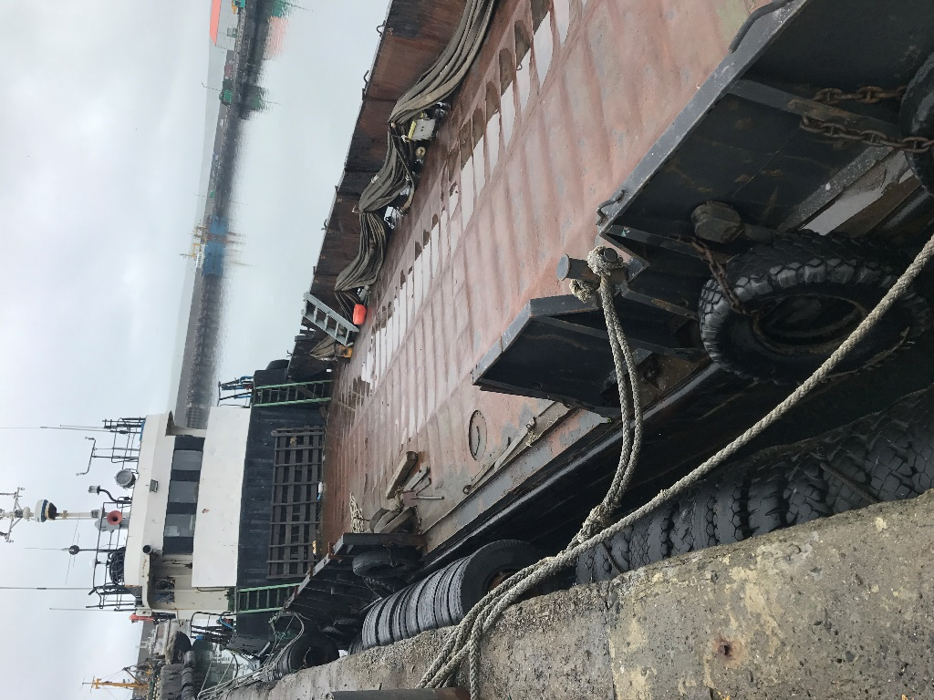

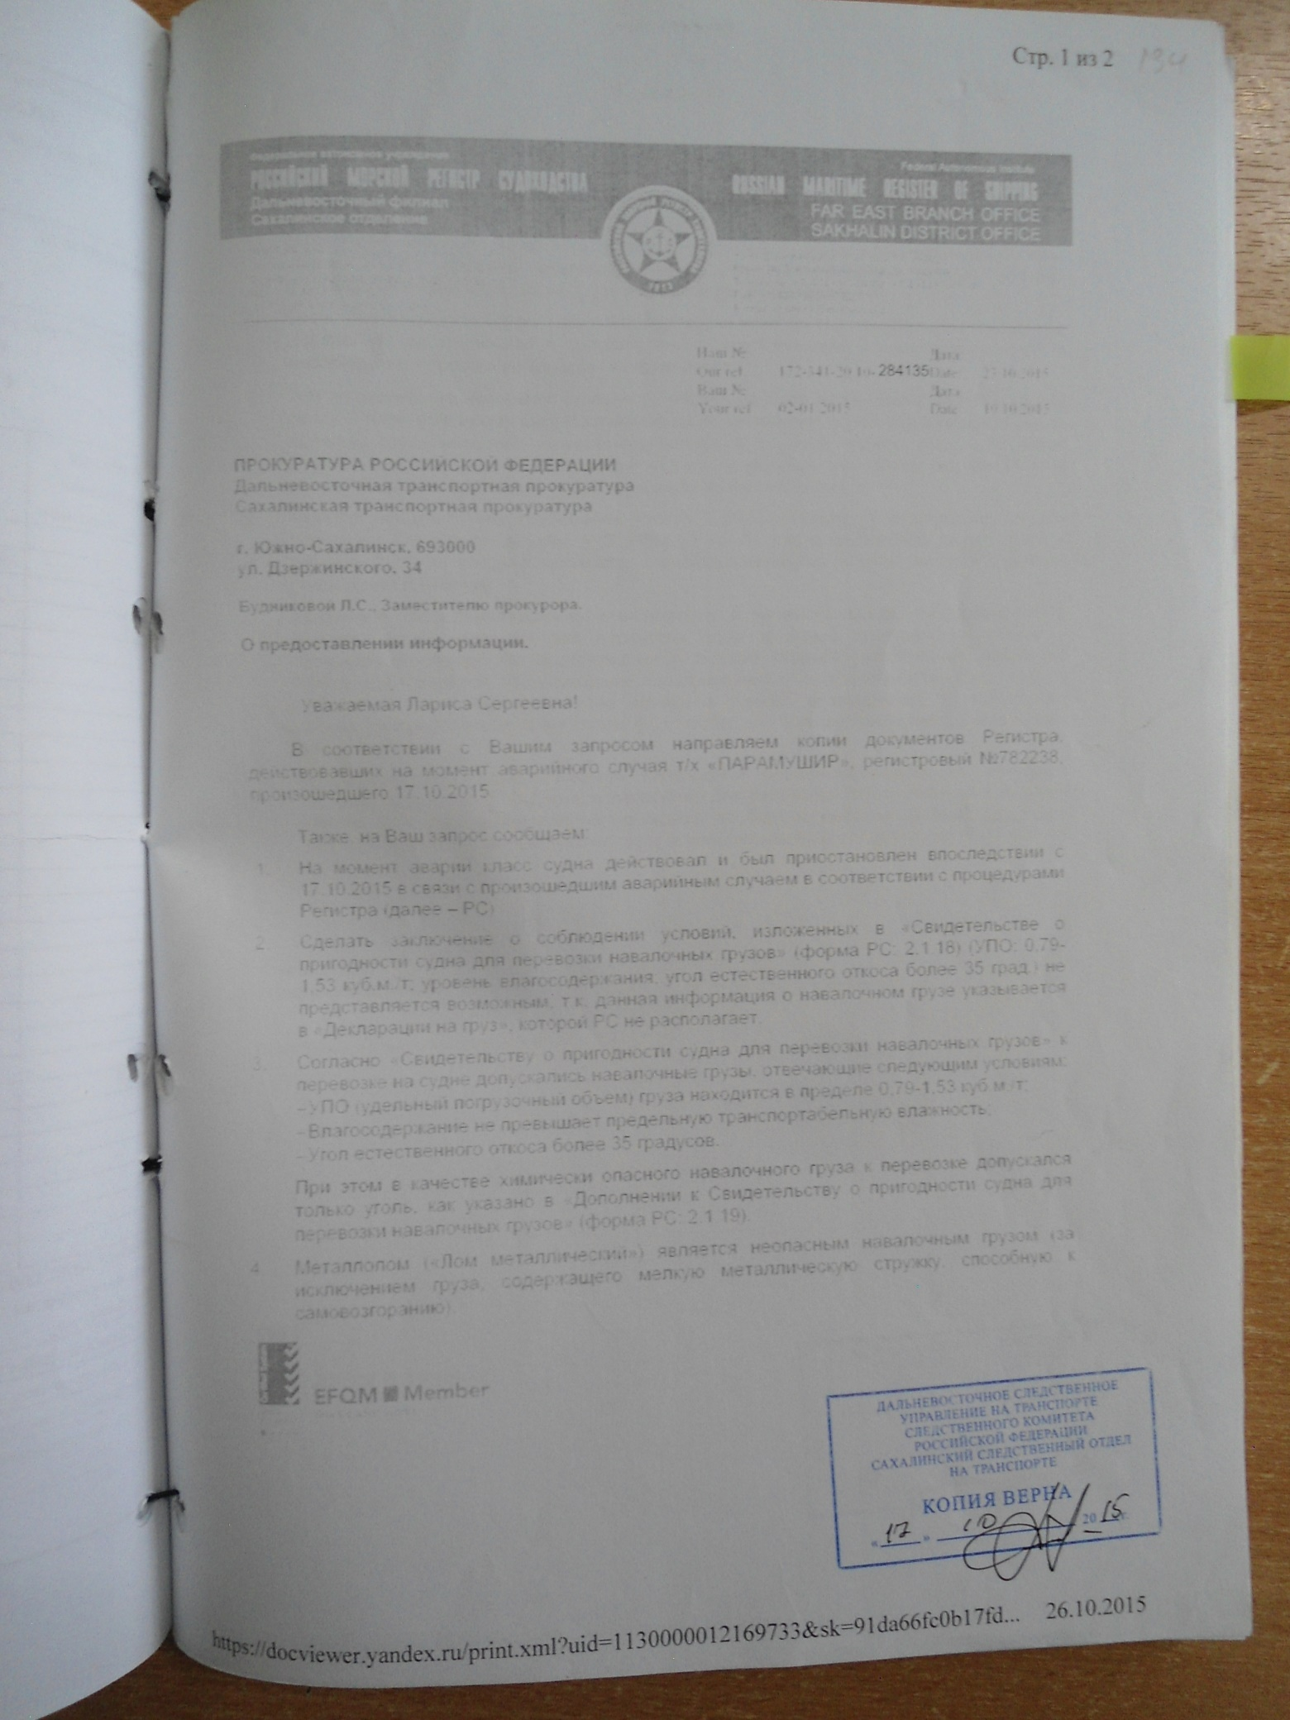
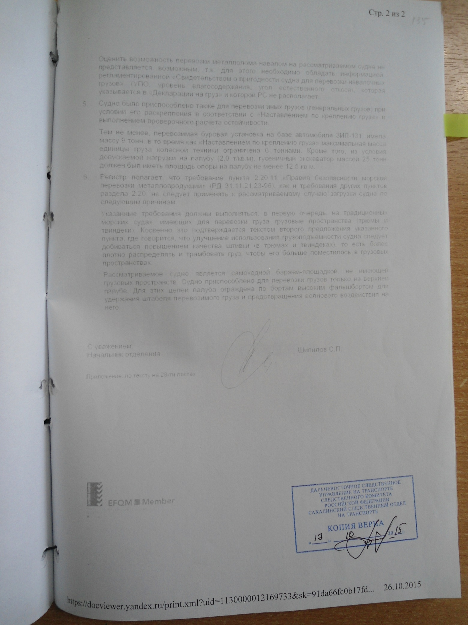
Ниже на фото «традиционные» (термин взят из письма №284135 от 23.10.2015 ФАУ Российский морской регистр судоходства) грузовые морские суда, имеющие для перевозки груза грузовые пространства (трюмы и твиндеки).

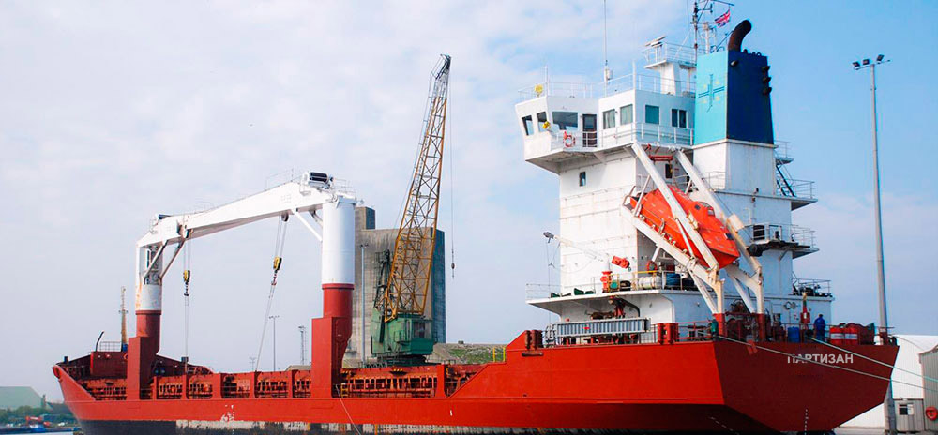
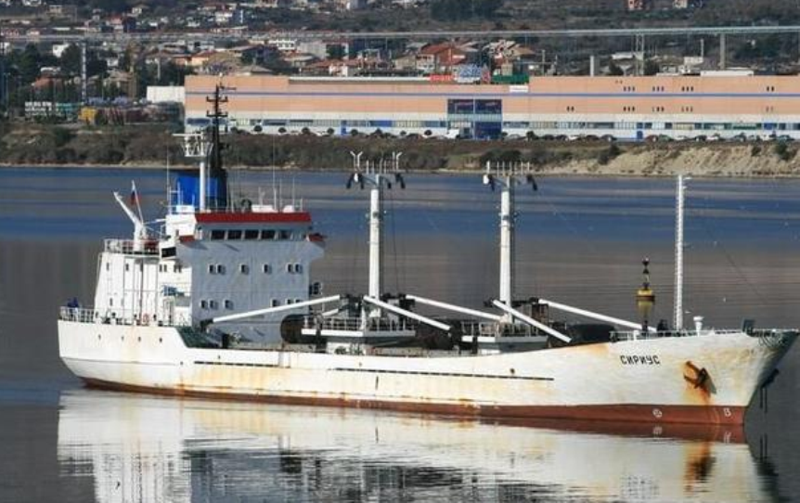
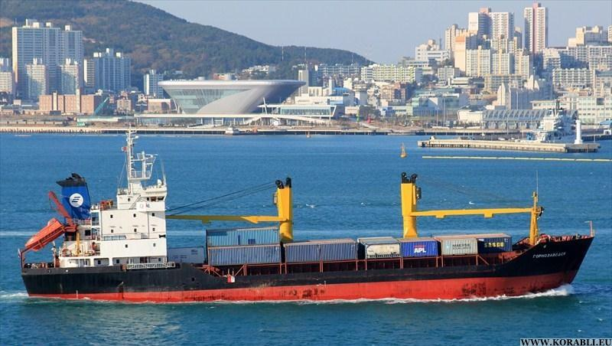
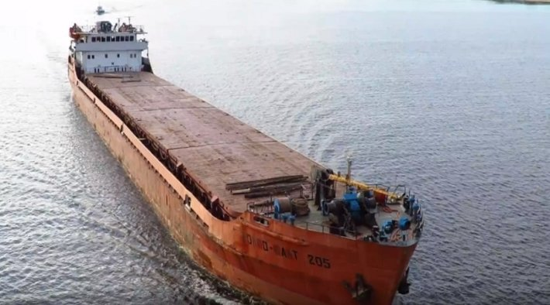
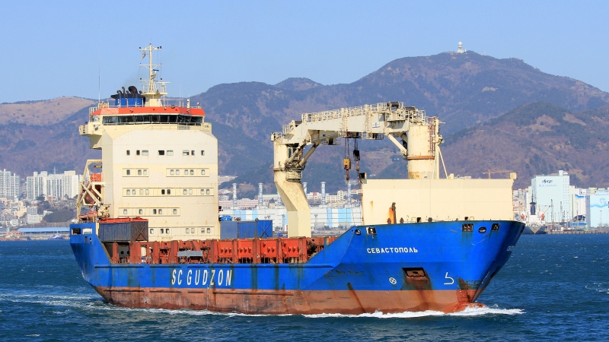
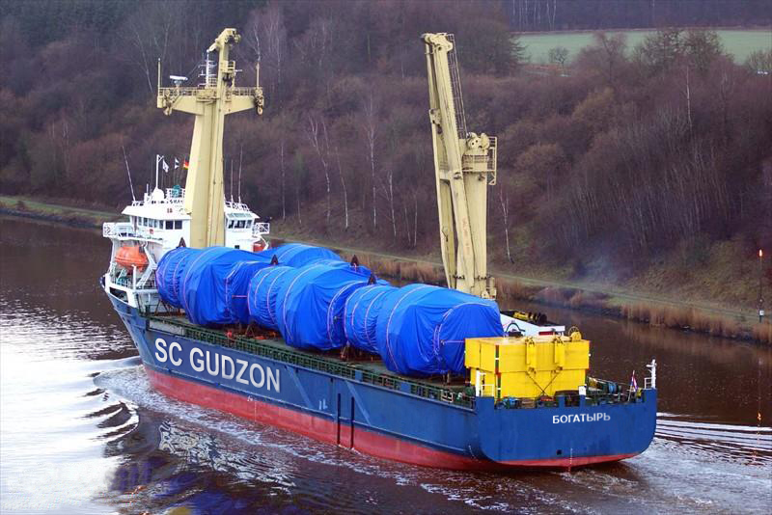

Из фотографий грузовых судов поименованных в письме №284135 от 23.10.2015 как «традиционные» имеющие для перевозки груза грузовые пространства (трюмы и твиндеки) видно, что в силу архитектурно–конструктивных особенностей таких судов на верхней палубе физически не возможно сформировать и удержать штабель состоящий из кусков металлолома.
В основу обвинительного приговора суд первой инстанции взял (кладет) заключение комиссионной повторной судоводительской экспертизы от 09.03.2017 года, поскольку данное заключение подготовлено комиссией экспертов, имеющих многолетний, 56 лет и 25 лет, соответственно, стаж работы по специальности, с разъяснением экспертам их процессуальных прав и обязанностей, предоставлением экспертам в распоряжение всех материалов уголовного дела, данное заключение не содержит каких-либо внутренних противоречии, а его выводы надлежащим образом, полно, всесторонне мотивированы и не вызывают у суда сомнений (л. 44 Приговора).

В разделе «Анализ соблюдения требований по размещению и креплению грузов (л. 27-29 экспертизы) комиссионной повторной судоводительской экспертизы от 09.03.2017 на листе 29 сделан выводы (сделано заключение) о запрете производить погрузку металлолома на верхнюю палубу судна Парамушир, данный вывод сделан экспертами не на основе специальных познаний или специальных исследований, а на основе констатации о наличии нормы п. 2.20.11 «Правил безопасности морской перевозки металлопродукции» (РД 31.11.21.23-96).

В приговоре не указано, по каким основаниям суд первой инстанции при наличии противоречивых доказательств: письма №284135 от 23.10.2015 ФАУ Российский морской регистр судоходства и заключения комиссионной повторной судоводительской экспертизы от 09.03.2017 года, которое было положено в основу обвинительного приговора, принял заключение экспертизы и отверг (вовсе не дал оценку в приговоре) выводам сделанным ФАУ Российский морской регистр судоходства в письме №284135 от 23.10.2015.

Согласно п. 1 ст. 389.15 УПК РФ основанием отмены или изменения приговора в апелляционном порядке является несоответствие выводов суда, изложенных в приговоре, фактическим обстоятельствам уголовного дела, установленным судом первой инстанции.
В соответствии со ст. 389.16 УПК РФ приговор признается не соответствующим фактическим обстоятельствам уголовного дела, установленным судом первой инстанции, если:
1) выводы суда не подтверждаются доказательствами, рассмотренными в судебном заседании;
2) суд не учел обстоятельств, которые могли существенно повлиять на выводы суда;
3) в приговоре не указано, по каким основаниям при наличии противоречивых доказательств, имеющих существенное значение для выводов суда, суд принял одни из этих доказательств и отверг другие.

На основании вышеизложенного, руководствуясь ст. ст. 389.2 - 389.4, 389.6, 389.16 УПК РФ, прошу:

1. Отменить обвинительный приговор и вынести оправдательный приговор.
2. Апелляционную жалобу рассмотреть в моем присутствии и в присутствии моего адвоката.
3. В подтверждение приведенных в жалобе доводов и на основании ч. 1.1 ст. 389.6 УПК РФ исследовать следующие доказательства, которые были исследованы судом первой инстанции: показания потерпевшего Гаврина А.В., показания свидетелей Снегур А.А., Таратовой Е.А., Матвеевой Г.А., Синева В.А., вещественное доказательство наставление по креплению грузов судна СРП-150-32 Д1408-901-001 на 49 листах, письмо №284135 от 23.10.2015 ФАУ Российский морской регистр судоходства.

11.04.2019
Осужденный
Абрамов С.Г.

